A GeWeb disponibiliza a emissão do NFC-e (Nota Fiscal Consumidor Eletrônica, substitui: “Nota Fiscal de Venda a Consumidor (modelo-2)”, “Cupom Fiscal emitido por Emissor de Cupom Fiscal – ECF” e “Cupom Fiscal Eletrônico – SAT (CF-e-SAT)” ).

Para regulamentar a adoção/uso do NFC-e, o contribuinte estabelecido no estado de São Paulo, deve realizar o credenciamento em duas etapas:
- Inicialmente como: “Ambiente de Testes (Homologação)”
- Posteriormente evoluir o credenciamento para: “Com Validade Jurídica (Produção)”
Link: http://www.nfce.fazenda.sp.gov.br/NFCePortal/Paginas/ArquivosVigentes.aspx

Assim que o contribuinte estiver devidamente cadastrado, a SEFAZ-SP atribui o “Código de Segurança” e respectivo “ID Cód.Segurança” que estão associados ao certificado digital do contribuinte. Estes códigos são essenciais para regulamentar a emissão do NFC-e.

Acessando a opção pelo menu no GeWeb:
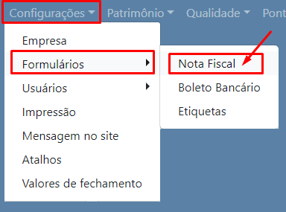
A emissão de documentos fiscais pelo GeWeb está associado ao cadastramento prévio dos tipos de formulários a serem utilizados pelo contribuinte.
Na imagem a esquerda, é apresentado a sequência operacional para acessar o cadastro de formulários e inserir o novo formulário correspondente a NFC-e.

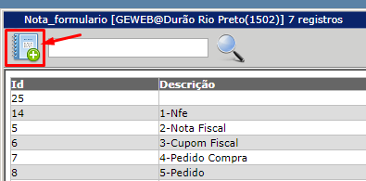

Inserindo novo formulário: NFC-e
O processo é bem simples, basta clicar no botão:
e realizar o preenchimento dos demais campos.

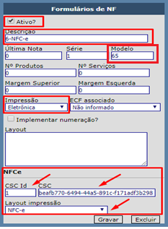
Formulários da NF:
Na tela de cadastramento e parametrização do Formulário de NF, deve-se preencher os campos, utilizando como exemplo a imagem a direita.
Os campos em destaque (em vermelho) são essenciais para caracterizar o NFC-e e possibilitar a correta emissão do documento.
Na sessão: NFCe é requerida a parametrização dos códigos de credenciamento atribuídos ao contribuinte pela SEFAZ-SP.
- CSC Id
- CSC
- Layout impressão

Sequencia operacional:
A emissão do NFC-e é intuitiva seguindo o mesmo padrão aplicado para a emissão da NF-e. (basta identificar o tipo do formulário como NFC-e, durante a geração do movimento de venda).

Sugestão de sequencia operacional esperada:
- Selecionar o Agente (cliente) que receberá a geração da venda
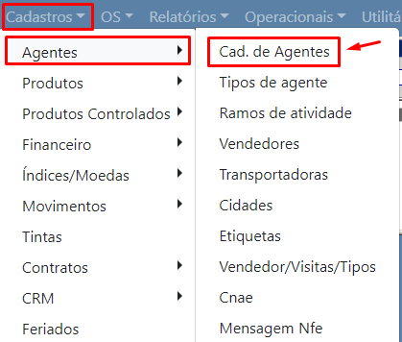

- Com o Agente já selecionado, utilize os botões:

Habilita as rotinas do sistema correspondentes a geração e acesso aos movimentos do Agente selecionado.

Cria novo movimento para o Agente selecionado

- Preenchimento dos campos é intuitivo e já de conhecimento dos usuários do sistema na modalidade NF-e
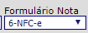
- O ponto de atenção está relacionado ao campo: “Formulário Nota”, que identifica o tipo de formulário adotado para emissão do documento fiscal (conforme imagem a direita)

- A rotina de preenchimento, segue a normalidade já de conhecimento dos usuários do sistema familiarizados a e emissão da NF-e
- Caracterização da operação (tipo de movimento)
- Inserir itens/produtos
- Gerar Vencimentos
- Efetivar o movimento

- Emissão da Nota, utilizando o combo:
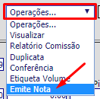
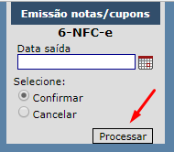
Acompanhamento e ações com NFC-e já gerados:
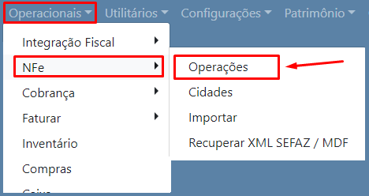

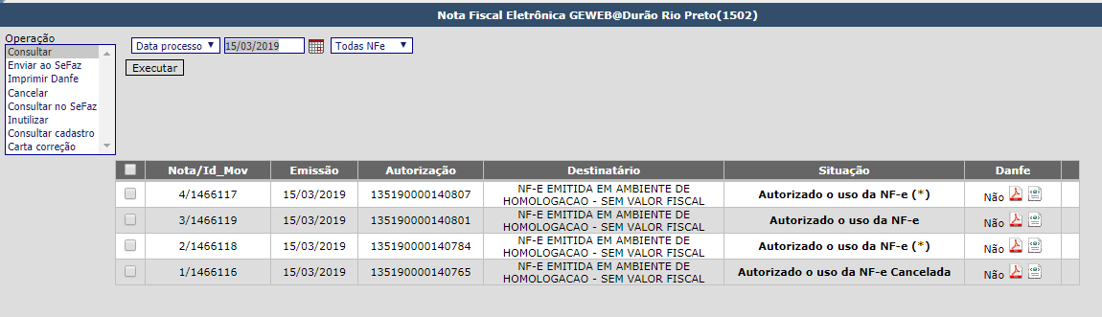
No combo “Operação” é possível realizar operações com NFC-e geradas:

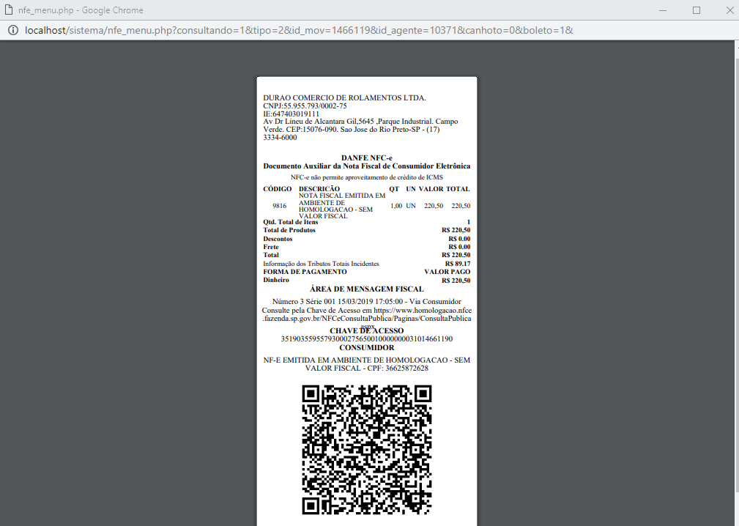
Visualização da DANFE-NFC-e

Base de conhecimento - Configuração complementar de Parâmetros:
Rejeição | Motivo | Ação Requerida
899 | Informado incorretamente o campo meio de pagamento | O tipo de movimento utilizado para geração do NFC-e, na seção “Extras” -> campo: “Imp.Faturar” deve esta marcada com: “Se houve”

